Міністерство освіти і науки України

ДНВЗ ,,Ужгородський національний університет’’

Факультет інформаційних технологій

Кафедра інформатики та фізико-математичних дисциплін

Звіт по лабораторній роботі №6

Тема: Обчислення визначених інтегралів за формулами прямокутників

Виконав:

студент 2 курсу

денної форми навчання

факультету інформаційних технологій

напряму ,,Комп’ютерні науки’’

Ревицький Степан Степанович

Перевірив:

Викладач з предмету: ,,Чисельні методи’’

Копча-Гарячкіна Галина Ернестівна

Ужгород 2017

Варіант 5

Завдання 1

За допомогою формул лівих та правих прямокутників.  
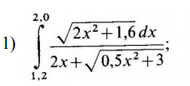

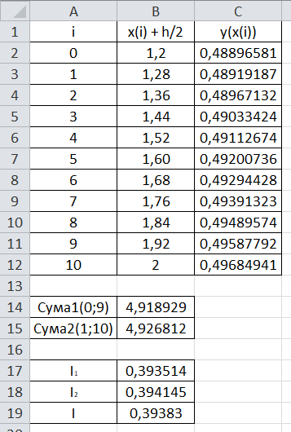

Завдання 2

За допомогою формули середніх прямокутників.

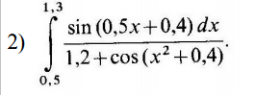

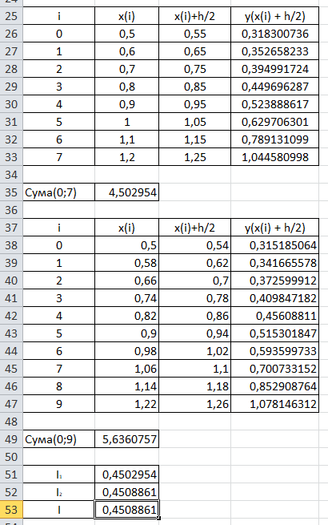

Висновок: на цій лабораторній роботі я навчився обчислювати значення визначених інтегралів за допомогою формул прямокутників.